手术越级权限授权功能
- 背景
手术有分级管理限制，医师等级有对应的手术分级；
越级权限：医师等级达不到该手术的分级要求，需要超越要求的权限。
备注：正常的越级权限授权需要走完整的审核流程，现状暂无法满足，该功能未来可规整处理。
- 需求目的：
给手术等级限制的医生开具指定手术的越级权限。（省二需求ZYDZBL-20201231-001）
三、实现方式
- 菜单位置：诊疗管理下增加菜单“手术越级权限授权”
2、主列表：展示已授权的对应的越级医生名单
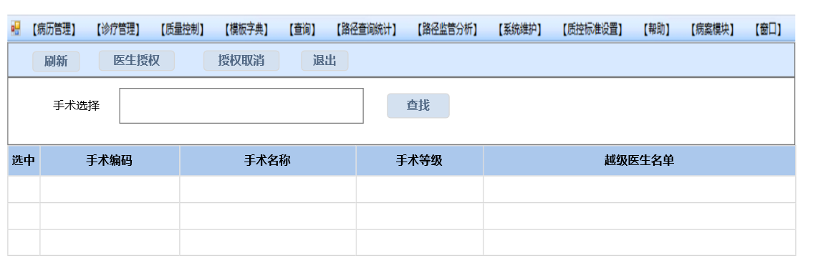
3、手术选择取手术项目列表（弹窗模式）
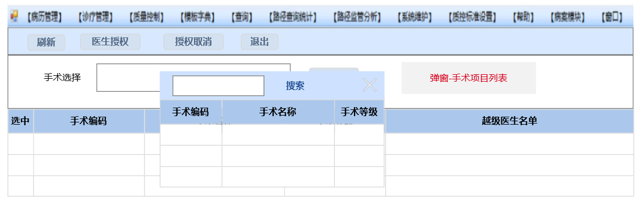
4、医生授权：（弹窗模式）选择需要授权的医生进行授权确认；授权确认后该医生可以申请/参加该手术的开展（不受原等级限制）

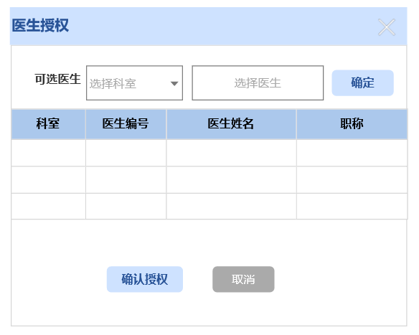
5、授权取消：（弹窗模式）点击授权确认，展示已授权名单，选择需要取消猴拳的名单进行删除确认。

